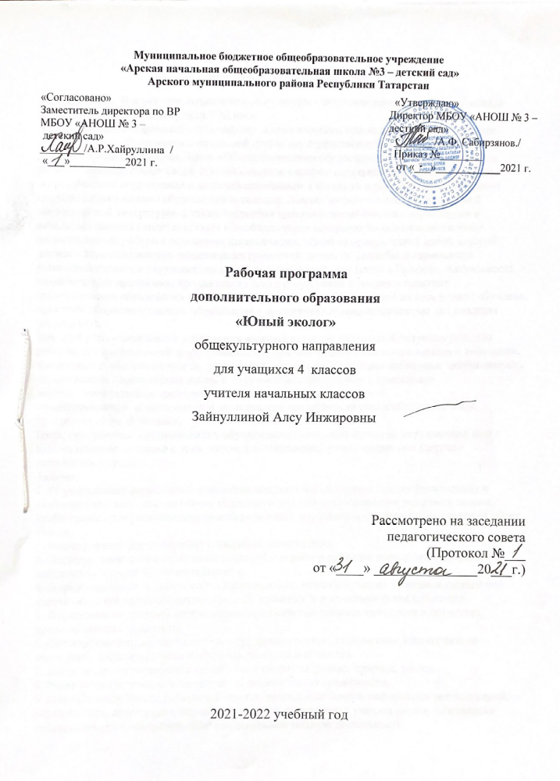

ПОЯСНИТЕЛЬНАЯ ЗАПИСКА
Актуальность. Воспитание экологической культуры - актуальнейшая задача сложившейся социально-культурной ситуации XXI века.
В условиях разностороннего глубочайшего экологического кризиса усиливается значение экологического образования в начальной школе как ответственного этапа в становлении и развитии личности ребенка. Закон «Об экологическом образовании», принятый во многих регионах России, ставит своей задачей создание системы непрерывного всеобъемлющего экологического образования и является основанием для поиска и разработки эффективных средств экологического образования населения. Анализ теоретической и методической экологической литературы, а также состояния практики экологического образования в начальных школах свидетельствует о необходимости совершенствования всей системы воспитательной работы с младшими школьниками, одной из приоритетной целей которой должно стать становление экологически грамотной личности, способной гармонично взаимодействовать с окружающим миром и осознающей свое место в Природе. Актуальность разработанной программы продиктована также отсутствием в теории и практике экологического образования в начальной школе единой, рассчитанной на весь период обучения, программы дополнительного образования с экологической направленностью для младших школьников.
Миссией образовательного учреждения является создание социальной ситуации развития ребенка, обеспечивающей формирование полноценного экологического сознания и поведения, воспитание гуманной личности, для которой характерна осознанная жизненная необходимость гармонизации своего образа жизни с окружающим социальным и природным миром, необходимым средством эффективной реализации эколого-ориентированной педагогической деятельности коллектива является образовательная программа «Юный эколог».
Цель программы: сформировать у обучающихся целостный взгляд на окружающий мир и взаимодействие человека с этим миром для сохранения! своего здоровья и здоровья окружающей среды.
Задачи:
1. Формирование осознанного отношения младших школьников к своему физическому и психическому здоровью на основе целостного подхода путем передачи учащимся знаний, необходимых для развития здоровьесберегающего мышления и ориентации на здоровый образ жизни.
2. Формирование представления о здоровом образе жизни.
3. Формирование осознанных представлений о нормах и правилах поведения в природе и их соблюдение в своей жизнедеятельности.
4. Формирование важнейших социальных навыков, способствующих успешной социальной адаптации, а также профилактике вредных привычек и девиантных форм поведения.
5. Формирование системы необходимых минимальных навыков поведения в ситуациях, представляющих опасность.
6. Формирование целостной картины окружающего мира, знакомство с взаимосвязями жизнедеятельности человека и природы, человека и общества.
7. Воспитание ответственного отношения к своему здоровью, природе, жизни.
8. Развитие экологического мышления и экологической грамотности.
9. Развитие потребности добывать знания из разных источников информации энциклопедий, справочников, телепередач, научно-популярной литературы); учиться делать собственные наблюдения, организовывать опытно-экспериментальную деятельность.
Планируемые результаты.
Универсальные компетенции, формирующиеся в процессе освоения содержания программы:
- умение организовывать собственную жизнедеятельность по достижению состояния полного благополучия;
- умение взаимодействовать с окружающим миром, со сверстниками и взрослыми для сохранения и укрепления личного и общественного здоровья как социокультурного феномена;
- умение доносить информацию по взаимодействию природы и человека в доступной, эмоционально-яркой форме в процессе взаимодействия со сверстниками и взрослыми людьми.
Личностные результаты изучения программы:
- активное включение в общение и взаимодействие со сверстниками на принципах сохранения и укрепления личного и общественного здоровья;
- проявление экологосообразного поведения для сохранения и укрепления своего здоровья и здоровья окружающей среды;
- оказание бескорыстной помощи своим сверстникам и окружающим людям сохранении и укреплении своего здоровья во всех его проявлениях.
Метапредметные результаты изучения программы:
- характеристика понятий «экология», «экология жилища и одежды», «экология питания», «экология родного края»;
- обеспечение защиты и сохранения своего здоровья и здоровья окружающей среды;
- планирование и организация самостоятельной деятельности (учебной и досуговой) с учетом требований сохранения и совершенствования экологосообразного поведения;
- анализ и объективная оценка результатов собственной деятельности с точки зрения возможных рисков нарушения здоровья и окружающей среды;
- управление своим эмоциональным состоянием при общении со сверстниками и взрослыми с целью сохранения эмоционального благополучия.
К концу обучения по этой программе обучающиеся должны знать: значение растений и животных в жизни человека, правила ухода за ними; организмы, приносящие ущерб хозяйству человека, и меры борьбы с ними; разносторонние связи человека с окружающей природной средой (человек - существо природное и социальное); нормы здорового образа жизни; правила безопасного поведения в природе и обществе; условия, влияющие на сохранение здоровья и жизни человека и природы; правила гигиены и ее значение в жизни человека; влияние на развитие организма вредных привычек; иметь представление о разнообразии и значении лекарственных растений края, знать правила их сбора в лечебных и оздоровительных целях, рецепты применения; историю возникновения человеческого жилья; значение питания в жизни человека, роль экологически чистых продуктов; влияние природных условий на внешний вид человека; функциональное, эстетическое и экологическое назначение парковой зоны в городском массиве; функциональное и эстетическое значение одежды человека; должны уметь: устанавливать связи между человеком, миром, созданным им и природой, понимать какое влияние оказывает на современного человека достижения науки и техники, выполнять правила поведения в природе; применять теоретические знания при общении с живыми организмами и в практической деятельности по сохранению природного окружения и своего здоровья; ухаживать за культурными растениями и домашними животными; вести здоровый образ жизни; заботиться об окружающей среде, об улучшении качества жизни; предвидеть последствия деятельности людей в природе; улучшать состояние окружающей среды (жилища, двора, улицы, ближайшего природного окружения).
Реализация программы.
Программа «Юный эколог» предполагает проведение занятий 2 часа в неделю. По своей структуре занятия состоят из следующих частей:
- актуализация имеющегося опыта и житейских знаний (в этой части применяются различные психологические упражнения в том числе «мозговой штурм», а также стимулирующие аудиоматериалы);
- формирование новых представлений (осуществляется с использованием психологических игр, творческих этюдов, элементов психодрамы);
- отработка личной стратегии поведения («аукционы идей», выполнение проектных и исследовательских работ, а также другие способы решения проблемных ситуаций);
- осмысление полученного опыта, рефлексия («продолжи фразу» и другие).
Содержание программы
«Экология и мы» 15 ч.
Беседа о правилах безопасного поведения на занятиях кружка.во время практических работ. Экология человека . Беседа о летних встречах с природой. Наблюдение за живой и неживой природой. Первые признаки осени . Экология человека в большом городе. Здоровый образ жизни и его составляющие. 8 Режим дня как одна из составляющих частей здорового образа жизни Наблюдение за живой и неживой природой Вредные привычки и их влияние на развитие организма Дым, уносящий здоровье. Нет наркотикам. Лекарственные растения в жизни человека. Из истории использования Виды лекарственных растений нашего края. Какие правила необходимо соблюдать при сборе лекарственных растений.Викторина «Угадай лекарственное растение» Сюжетно-ролевая игра «В гостях у Айболит» . Комнатные растения. Уход за ними. Движение - это жизнь. Утренняя гимнастика - заряд бодрости на целый день. Составление комплексов утренней гимнастики. Конкурс-состязание «Чей комплекс лучше». Наблюдение за живой и неживой природой. Роль спорта в жизни человека. Мини-олимпиада «Быстрее, выше, сильнее». Наблюдение за живой и неживой природой.. Гигиена и ее значение в жизни человека. Гигиена полости рта. Уход за волосами. Наблюдение за живой и неживой природой. .
Экология жилища и одежды 14 ч.
Беседа об охране труда жизни и деятельности при проведении практических занятий кружка «Экология человека».Из истории возникновения человеческого жилья. Влияния природных условий на внешний вид человеческого жилья. Современные различия городских и деревенских построек. Наблюдение за живой и неживой природой. Современные городские постройки, внешний вид, функциональное назначение, соблюдение экологических норм Экскурсия по микрорайону. Экология нашего двора. Конкурс проектов «Двор будущего». Парковая зона Функциональное, эстетическое и экологическое назначение парковой зоны в городском массиве. Коллективное панно из листьев деревьев парка. Парк будущего .Наблюдение за живой и неживой природой Экология жилища городского жителя. Воздух квартиры. Способы его очистки. Роль и значение комнатных растений в поддержании нужного микроклимата Тепло в квартире. Умей его сохранять Чистота и уют квартиры - необходимый залог физического и эмоционального здоровья Домашние животные в квартире. Необходимый уход за домашними животными - условие экологической чистоты квартиры Выставка рисунков, фотографий своих питомцев Наблюдения за живой и неживой природой. Одежда человека. Функциональное и эстетическое значение. «Из чего же, из чего же сделаны наши одежды». Экологическая одежда - что это значит. Вода в доме. Ее значение в жизни человечества. Очищение воды. Промышленные и домашние способы очищения воды.31 Нужно ли беречь воду?
«Экология питания» 13 ч
. Беседа об охране труда жизни и деятельности при проведении практических занятий кружка «Экология человека». Для чего мы едим. Значение питания в жизни человека. Органы пищеварения. Наблюдения за живой и неживой природой. Из чего состоит наша пища. Энергия пищи. Из чего что получаем. Витамины. Их значение для человека. Минеральные вещества. Зачем нужна клетчатка? Вода и ее значение в жизни человека. Как утолить жажду или какая вода полезнее? Самые полезные продукты. Упакованная и консервированная пища. Пищевые добавки: за и против. Безопасность питания. Наблюдения за живой и неживой природой. Где и как готовят пищу. Экологически чистые продукты. Плох обед, если хлеба нет. Путешествие с хлебным зернышком «От зерна до каравая». Блюда из зерна. Молоко и молочные продукты. Откуда к нам оно пришло вкусное молоко. Как правильно накрыть стол. Как правильно есть? Что нужно есть в разное время года. Что и как можно приготовить из рыбы. Дары моря. Полезные свойства и блюда из них. Овощи, ягоды и фрукты - самые витаминные продукты. Где найти витамины? Какую пищу можно найти в лесу. Ягоды. Их витаминная ценность. Грибы. Значение грибов для человека. Орехи. Разные виды и пищевая ценность. Витаминные, съедобные травы. Пища и зубы. Что им нравится. Как правильно питаться, если занимаешься спортом. Болезни, связанные с питанием. Вес и контроль за весом.
«Экология родного края» 10 ч
. Беседа об охране труда жизни и деятельности при проведении практических занятий кружка «Экология человека». Волга − великая русская река. Волжский бассейн: флора и фауна прибрежных районов, водные богатства реки Экологические проблемы Волги. Что мы пьем? Проблемы пресной воды. Очистительные сооружения и их значение в сохранении окружающей среды. 6 Вода живая и вода мертвая. Чем мы дышим. Наблюдение за живой и неживой природой. Как уменьшить загрязнение. Жизнь в большом городе. Чистый город и наше здоровье. Парковые зоны в городе и вокруг него. Птицы в городе. Животные в городе. Проблемы выживания рядом с человеком. Домашние животные. Ролевая игра «Это все - кошки». Викторина «Собаки - наши друзья». Проект по теме «Защита животных». Бактерии и вирусы. Борьба с болезнями. Наблюдение за живой и неживой природой. Круглый стол «Моя помощь родному городу».
Охраняемые животные и растения. Заповедные территории России. Красная Книга Волгоградской области. Растения-путешественники. Практическая работа. Условия прорастания семян. Практическая работа. Условия роста рассады. Наблюдение за пробуждением природы. Практическая работа. Огород на подоконнике. Окапывание деревьев, оформление грядок. Побелка деревьев. Практическая работа на участке. Полив, рыхление, прополка. Подготовка к заключительному празднику «Экология человека» Праздник «Экология человека».
Тайны за горизонтом 16 ч
Географические открытия в древности. Небосвод. Перемещение солнца на небосводе. Представление о форме Земли в древности Земной шар. Глобус - модель Земли. Материки и океаны на глобусе. Невидимые нити: многообразие экологических связей в природе. От чего зависит экологическое равновесие? О нитях, сплетающихся в сети. Кто кого ест? Вместе - безопаснее. Вместе - не тесно. Чем опасны отходы и как с ними бороться? Отходы – проблема №1
Что происходит с твердыми отходами? Бумага, утиль, стекло. Удивительный металл – алюминий
Изготавливаем мини-компостер. От телефона до автомобиля. Азбука бережливости. Наблюдение за живой и неживой природой. Подготовка к сдачи норм экологического ГТО.
Экологическое ГТО. Экскурсия «Зачарованный мир»

Календарно- тематическое планирование.
Количество часов :всего-68 часов; в неделю- 2 часа.
№ | Тема | Количество часов | Дата
№ | Тема | Количество часов | план | факт
 | Экология и мы
1 | Вводное занятие. Беседа о правилах безопасного поведения на занятиях кружка. во время практических работ. Экология человека . | 1
2 | Беседа о летних встречах с природой. | 1
3 | Практическая работа на пришкольном участке | 1
4 | Наблюдение за живой и неживой природой. Первые признаки осени | 1
5 | Экология человека в большом городе | 1
6 | Практическая работа на пришкольном участке | 1
7 | Здоровый образ жизни и его составляющие | 1
8 | Режим дня как одна из составляющих частей здорового образа жизни | 1
9 | Наблюдение за живой и неживой природой | 1
10 | Практическое занятие по составлению режима дня | 1
11 | Вредные привычки и их влияние на развитие организма | 1
12 | Дым, уносящий здоровье. Нет наркотикам. | 1
13 | Лекарственные растения в жизни человека. Из истории использования | 1
14 | Виды лекарственных растений нашего края. | 1
15 | Практическая работа. Комнатные растения. Уход за ними. | 1
Экология человека
16 | Вводное занятие. Беседа об охране труда жизни и деятельности при проведении практических занятий кружка «Экология человека».Из истории возникновения человеческого жилья. | 1
17 | Влияния природных условий на внешний вид человеческого жилья. | 1
18 | Современные различия городских и деревенских построек. | 1
19 | Наблюдение за живой и неживой природой. | 1
20 | Современные городские постройки, внешний вид, функциональное назначение, соблюдение экологических норм. | 1
21 | Экскурсия по микрорайону. | 1
22 | Экология нашего двора. | 1
23 | Конкурс проектов «Двор будущего». | 1
24 | Парковая зона | 1
25 | Функциональное, эстетическое и экологическое назначение парковой зоны в городском массиве. | 1
26 | Коллективное панно из листьев деревьев парка. | 1
27 | Парк будущего. | 1
28 | Наблюдение за живой и неживой природой. | 1
29 | Экология жилища городского жителя. | 1
Экология питания
30 | Вводное занятие. Беседа об охране труда жизни и деятельности при проведении практических занятий кружка «Экология человека» | 1
31 | Для чего мы едим. Значение питания в жизни человека. | 1
32 | Органы пищеварения. | 1
33 | Наблюдения за живой и неживой природой. | 1
34 | Из чего состоит наша пища. | 1
35 | Энергия пищи. Из чего что получаем. | 1
36 | Витамины. Их значение для человека. | 1
37 | Минеральные вещества. | 1
38 | Зачем нужна клетчатка? | 1
39 | Вода и ее значение в жизни человека. | 1
40 | Как утолить жажду или какая вода полезнее? | 1
41 | Самые полезные продукты. | 1
42 | Упакованная и консервированная пища. | 1
Экология родного края
43 | Вводное занятие. Беседа об охране труда жизни и деятельности при проведении практических занятий кружка «Экология человека». Волга − великая русская река. | 1
44 | Волжский бассейн: флора и фауна прибрежных районов, водные богатства реки. | 1
45 | Экологические проблемы Волги. | 1
46 | Что мы пьем? Проблемы пресной воды. | 1
47 | Очистительные сооружения и их значение в сохранении окружающей среды. | 1
48 | Вода живая и вода мертвая. | 1
49 | Чем мы дышим. Наблюдение за живой и неживой природой. | 1
50 | Как уменьшить загрязнение. | 1
51 | Жизнь в большом городе | 1
52 | Чистый город и наше здоровье. | 1
Тайны за горизонтом
53 | Географические открытия в древности. | 1
54 | Небосвод. Перемещение солнца на небосводе. | 1
55 | Представление о форме Земли в древности. | 1
56 | Земной шар. | 1
57 | Глобус - модель Земли | 1
58 | Материки и океаны на глобусе. | 1
59 | Невидимые нити: многообразие экологических связей в природе | 1
60 | От чего зависит экологическое равновесие? | 1
61 | О нитях, сплетающихся в сети. | 1
62 | Кто кого ест? | 1
63 | Вместе - безопаснее.Вместе - не тесно. | 1
64 | Чем опасны отходы и как с ними бороться? | 1
65 | Что происходит с твердыми отходами? | 1
66 | Бумага, утиль, стекло. | 1
67 | Подготовка к сдачи норм экологического ГТО. | 1
68 | Экологическое ГТО | 1

Муниципальное бюджетное общеобразовательное учреждение
«Арская начальная общеобразовательная школа №3 – детский сад»
Арского муниципального района Республики Татарстан
«Согласовано»  Заместитель директора по ВР  МБОУ «АНОШ № 3 –  детский сад»  ________/А.Р.Хайруллина /  «___»__________2021 г. |  | «Утверждаю»  Директор МБОУ «АНОШ № 3 – десткий сад»  _______ /А.Ф. Сабирзянов./  Приказ №________  от «___»____________2021 г.

Рабочая программа
дополнительного образования
«Юный эколог»
общекультурного направления
для учащихся 4 классов
учителя начальных классов
Зайнуллиной Алсу Инжировны

Рассмотрено на заседании
педагогического совета
(Протокол №___
от «____» _______________20___г.)

2021-2022 учебный год

